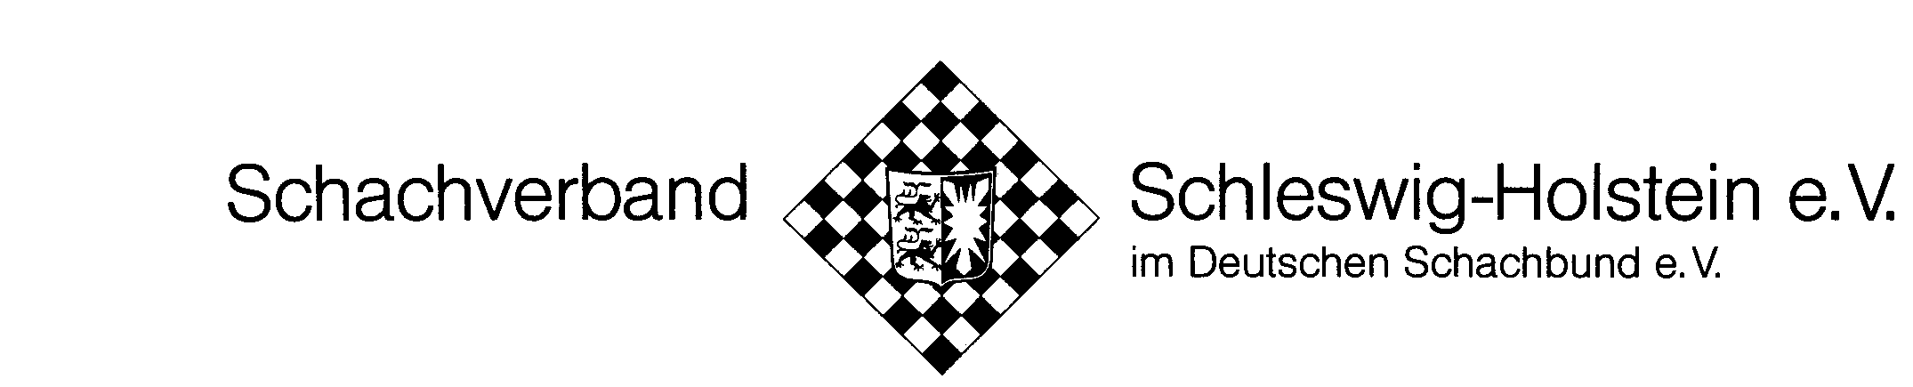

8. Familienmeisterschaft von Schleswig-Holstein

Veranstalter und Ausrichter: Schachverband Schleswig-Holstein e. V.

Turnierleiter: Mike Schlueter, Referent für Öffentlichkeitsarbeit im SV-SH
Torsten Maeder, Landesspielleiter SV-SH

Teilnehmer: Mannschaften bestehend aus zwei Spielern, die wie folgt miteinander verwandt sein müssen:
Ehepaare Schwiegervater/-mutter mit Schwiegersohn/-tochter
Vater/Mutter mit Sohn/Tochter Opa/Oma mit Enkel/Enkelin
Tante/Onkel mit Neffe/Nichte Cousin/Cousine mit Cousin/Cousine
Geschwister
Zudem sind nachweisbare Lebensgemeinschaften zugelassen! (Gleicher Wohnsitz)

Die Brettbesetzung (1. und 2.Brett, ggf. Ersatzspieler) ist vor Turnierbeginn verbindlich festzulegen.
Mindestens ein Spieler pro Team muss Mitglied im SV-SH sein oder seinen festen Wohnsitz in Schleswig-Holstein haben.
Spielort: Lauenburger Gelehrtenschule, Bahnhofsallee 22, 23909 Ratzeburg

Zeitplan: Sonntag, 01. April 2012, Anmeldung bis 15:45 Uhr
- Runde: 16.00 Uhr
- Runde: 16.45 Uhr
- Runde: 17.30 Uhr
- Runde: 18.15 Uhr
- Runde: 19.00 Uhr
- Runde: 19.45 Uhr
- Runde: 20.30 Uhr
Siegerehrung: ca. 21.15 Uhr

Spielmodus: 7 Runden Schweizer System, 20 Minuten je Spieler und Partie

Wertung: Familienmeister ist das Team, welches die meisten Mannschaftspunkte erzielt hat. Die Mannschaftspunkte setzen sich aus den erzielten Brettpunkten zusammen.
(2 oder 1,5 Brettpunkte = Sieg, 1 Brettpunkt = Remis, 0,5 oder 0 Brettpunkte = Verlust)

Teilnahmegebühr: 10 Euro pro Team (zahlbar am Spieltag)

Preise: Pokale + Sachpreise für die Drei Erstplatzierten, Sachpreise für das jüngste und älteste Team, das Team mit dem größten Altersunterschied

Anmeldung: schriftlich unter Angabe von Name, Vorname, Adresse, Alter und Verwandtschaftsverhältnis an den Turnierleiter:
Mike Schlueter, Meistersingerweg 20, 23879 Moelln, Tel. 04542 - 86542
E-Mail: schachmoelln@t-online.de

